Мультистанция
VictoryFit VF-HG7080A

Инструкция по эксплуатации

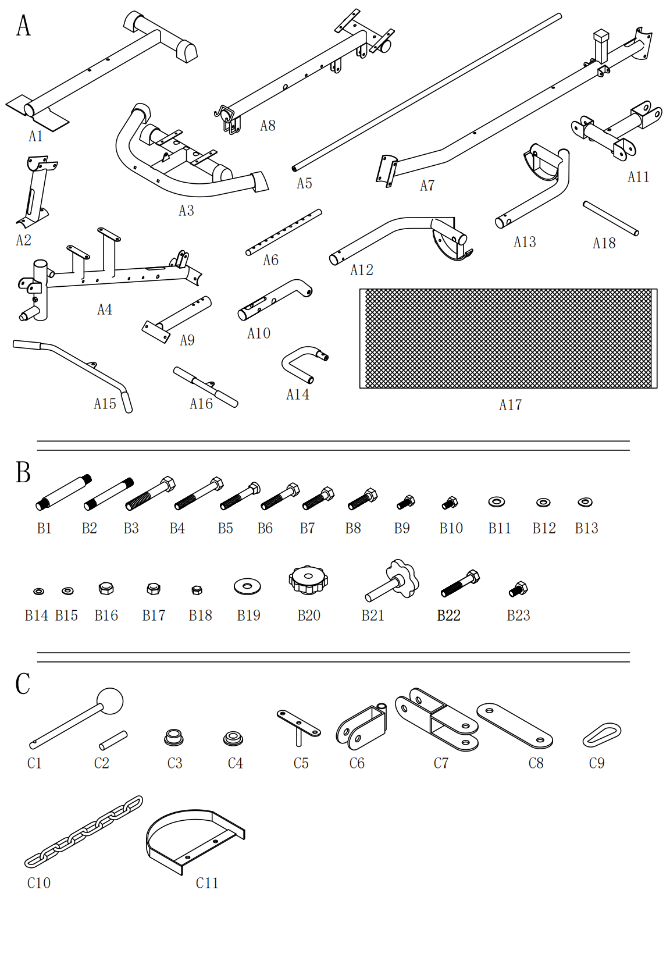
ПЕРЕЧЕНЬ ДЕТАЛЕЙ
№ | Описание | Кол-во | № | Описание | Кол-во
A1 | Переднее основание | 1 | A2 | Вертикальная несущая труба | 1
A3 | Заднее основание | 1 | A4 | Труба сиденья | 1
A5 | Направляющая штанга | 2 | A6 | Труба стека | 1
A7 | Основная опорная труба | 1 | A8 | Вертикальная опорная трубка | 1
A9 | Опорная труба для локтевой подушки | 1 | A10 | Г-образная трубка | 1
A11 | Кронштейн поворотного рычага | 1 | A12 | Правый поворотный рычаг | 1
A13 | Левый поворотный рычаг | 1 | A14 | Рукоятка | 2
A15 | Верхняя тяга | 1 | A16 | Нижняя тяга | 1
A17 | Защитная решетчатая крышка | 1 | A18 | Овальная трубка | 2
B1 | Болт с двойной головкой Ø16 | 1 | B2 | Болт с двойной головкой Ø12 | 2
B3 | Нарезной болт M12X80 мм | 1 | B4 | Нарезной болт M10X80 мм | 9
B5 | Каретный болт M10X75 мм | 4 | B6 | Нарезной болт M10X60 мм | 2
B7 | Нарезной болт M10X45 мм | 1 | B8 | Нарезной болт M10X40 мм | 9
B9 | Нарезной болт M8X20 мм | 12 | B10 | Нарезной болт M8X15 мм | 16
B11 | Шайба Ø12 | 8 | B12 | Шайба Ø10 | 24
B13 | Дуговая шайба Ø10 | 6 | B14 | Шайба Ø8 | 16
B15 | Шайба Ø8 | 10 | B16 | Гайка М12 | 7
B17 | Гайка М10 | 26 | B18 | Гайка M8 | 2
B19 | Большая шайба Ø12 | 1 | B20 | Шайба с рукояткой | 1
B21 | Болт с рукояткой | 1 | B22 | Нарезной болт M10X70 мм | 1
B23 | Нарезной болт M10X15 мм | 2
C1 | Селекторный штифт | 1 | C2 | Фиксированный штифт | 1
C3 | Металлическая втулка | 2 | C4 | Металлическая втулка | 4
C5 | Кронштейн спинки | 4 | C6 | Одинарный кронштейн шкива | 2
C7 | Двойной кронштейн шкива | 1 | C8 | Кронштейн шкива | 2
C9 | Карабин | 5 | C10 | Цепь | 2
C11 | Кронштейн защитной решетчатой крышки | 4
D1 | Втулка | 1 | D2 | Резиновое кольцо | 2
D3 | Шкив | 11 | D4 | Шкив | 1
D5 | Крышка шкива | 2 | D6 | Большой валик | 2
D7 | Малый валик | 4 | D8 | Верхушка стека | 1
D9 | Весовая пластина | 14 | D10 | Подушка спинки | 1
D11 | Подушка сиденья | 1 | D12 | Локтевая подушка | 1
D13 | Верхний трос | 1 | D14 | Трос поворотного рычага | 1
D15 | Нижний трос | 1 | D16 | Короткая втулка | 2
D17 | Длинная втулка | 2

ШАГ 1:
1.Соедините трубу подушки сиденья (A4) с задней нижней трубой (A3) и используйте каретный болт (B5), шайбу (B13) и гайку (B17).

2.Соедините вертикальную опорную трубу (A2) с трубой подушки сиденья (A4) с помощью болта (B4), шайбы (B12) и гайки (B17).

3.Соедините прямую нижнюю трубу (A1) с вертикальной опорной трубой (A2) с помощью каретного болта (B5), шайбы (B13) и гайки (B17).

ШАГ 2:
1.Подсоедините кронштейн (C11) к задней нижней трубе (A3) с помощью болтов (B10) и шайбы (B14).

2.Вставьте направляющий стержень (A5) через резиновое кольцо (D2) в два отверстия задней нижней трубы (A3), а затем закрепите его снизу болтами (B9) и шайбой (B15).

3.Установите весовую плиту (D9) в направляющую штангу (A5) (с учетом правил техники безопасности).

4.Установите позиционирующую втулку (D1) на трубку выбора веса (A6) и зафиксируйте ее фиксированным штифтом (C2), затем установите верхнюю часть весового блока (D8) над трубкой выбора веса (A6).

5.Вставьте селекторный штифт (C1) через весовой блок (D9) в отверстие трубки выбора веса (A6).

ШАГ 3:
1. Соедините вертикальную опорную трубку (A2) с трубой подушки сиденья (A4) с помощью болта (B4), шайбы (B12) и гайки (B17).

2. Установите одинарный кронштейн шкива (C6) на главную опорную трубку (A7) и закрепите его с помощью болта (B6), шайбы (B12) и гайки (B17).

ШАГ 4:
1.Установите направляющую штангу (A5) в верхнюю опорную трубу (A8) и закрепите ее болтами (B9) и шайбой (B15).

2.Соедините верхнюю опорную трубу (A8) с главной опорной трубой (A7) с помощью болта (B4), шайбы (B12) и гайки (B17).

3.Подсоедините кронштейн (C11) к верхней опорной трубе (A3) с помощью болтов (B10) и шайбы (B14).

ШАГ 5:
- Установите металлическую втулку (C3) в отверстия с обеих сторон верхней опорной трубы (A8), затем соедините кронштейн поворотного рычага (A11) с верхней опорной трубой (A8) и закрепите его болтом с двойной головкой (B1), шайбой (B11) и гайкой (B16).

- Установите металлическую втулку (C4) в верхнее и нижнее отверстия правого поворотного рычага (A12), затем соедините правый поворотный рычаг (A12) с правой стороной кронштейна поворотного рычага (A11) и зафиксируйте его болтом с двойной головкой (B2) шайбой (B11) и гайкой (B16).

- Вставьте валик (D6) в правый поворотный рычаг (A12) и установите его в определенное положение.

- Соедините рукоятку (A14) с правым поворотным рычагом (A12) и закрепите ее болтами (B9) и дугообразными шайбами (Bl5).

5. Аналогичный способ следует применять для сборки левого поворотного рычага (A13)

ШАГ 6:
1.Вставьте опорную трубу локтевой подушки (A9) в трубу подушки (A4) и закрепите ее болтом с рукояткой (B21).

- Установите железную трубку (А18) на трубу подушки сиденья (A4) и вставьте маленький валик (D7) с обеих сторон.

3.Вставьте железную трубу (A18) на трубу (A10). Затем с двух сторон вставьте маленькие валики (D7).

ШАГ 7:
1.Соедините кронштейн задней подушки (C5) с задней подушкой (D10), закрепите его болтом (B10) и шайбой (B14), затем вставьте его в отверстие на основной опорной трубе (A7) и закрепите шайбой (B13) и гайкой (B17).

2.Подсоедините подушку сиденья (D11) к трубе сиденья (A4) и закрепите ее болтами (B10) и шайбами (B14).

3.Подсоедините локтевую накладку (D12) к опорной трубе локтевой подушки (A9) и закрепите ее с помощью болтов (B23) и шайб (B12).

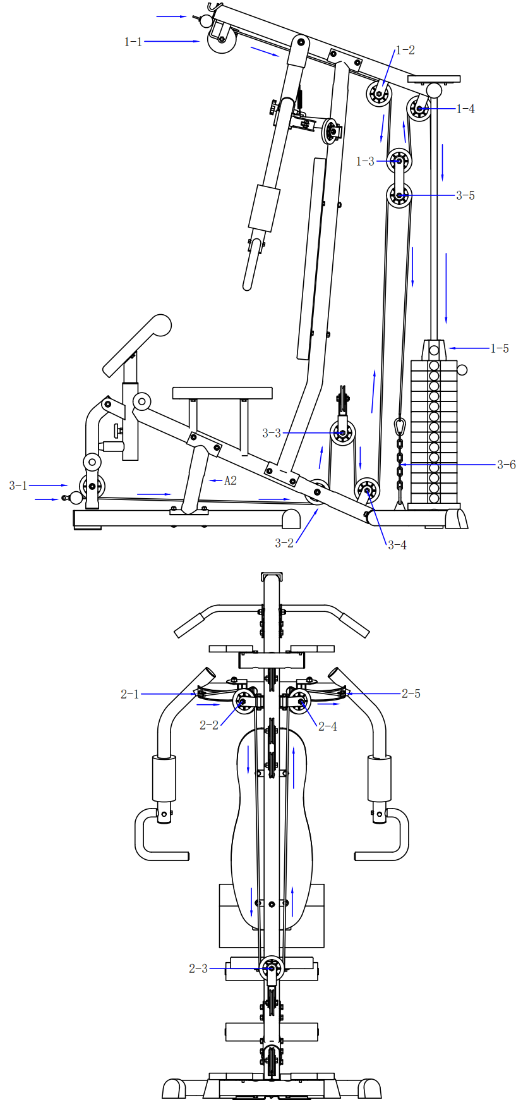

ШАГ 8:
1-1. Пропустите верхний трос (D13) через раму первого шкива верхней опорной трубы (A8), установите шкив (D4) и крышку шкива (D5) и закрепите их болтами (B7) и гайками (B17).
1-2. Пропустите верхний трос (D13) через главную опорную трубу (A7) ко второй раме шкива верхней опорной трубы (A8), установите шкив (D3) и закрепите его болтами (B8) и гайками (B17).
1-3.Опустите верхний трос (D13) в обход шкива (D3), затем соедините шкив (D3) с кронштейном шкива (C8) и зафиксируйте болтами (B8) и гайками (B17).
1-4.Натяните верхний трос (D13) и намотайте на шкив (D3), соедините с рамой третьего шкива верхней опорной трубы (A8) и закрепите болтами (B8) и гайками (B17).
1-5.Протяните верхний трос (D13) вниз между двумя направляющими стержнями (A5), пропустите через большую шайбу (B19) и закрепите на трубке выбора веса (A6).
ШАГ 9:
2-1.Подсоедините один конец троса поворотного рычага (D14) к крюку левого поворотного рычага (A12) и закрепите его болтами (B9) и гайками (B18).
2-2.Намотайте трос поворотного рычага (D14) на шкив (D3), затем шкив (D3) соедините с одинарным кронштейном шкива (C6) на левой стороне главной опорной трубы (A7) и зафиксируйте болтами (B8) и гайками (B17).
2-3. Отведите трос поворотного рычага (D14) вниз и намотайте на шкив (D3), затем шкив соедините с двойным кронштейном шкива (C7) и зафиксируйте болтами (B8) и гайками (B17).
2-4.Этапы установки аналогичны описанным в п. 2-2 .
2-5.Этапы установки аналогичны описанным в 2T.

ШАГ 10:
3-1. Пропустите нижний трос (D15) через трубу (A10), вставьте короткую заглушку (D16) в отверстия с обеих сторон трубы (A10), затем установите шкив (D3) и закрепите его болтом (B22), шайбой (B12) и гайкой (B17).

3-2.Пропустите нижний трос (D15) через отверстие в нижней части вертикальной опорной трубы (A2), а нижний трос (D15) натяните и намотайте на шкив (D3) через заднее отверстие трубы подушки сиденья (A4). Затем вставьте длинную втулку (D17) в отверстия с обеих сторон трубы сиденья (A4), вставьте шкив (D3) и закрепите его болтом (B4), шайбой (B12), длинной втулкой (D17) и гайкой (B17).

3-3.Протяните нижний трос (D15) вверх и вокруг шкива (D3), подсоедините шкив (D3) к двойному кронштейну шкива (C7) и закрепите его болтами (B8) и гайками (B17).

3-4.Опустите нижний трос (D15) и намотайте его на шкив (D3). Подсоедините шкив (D3) к раме шкива трубы сиденья (A4). Закрепите его болтами (B8) и гайками (B17).

3-3.Протяните нижний трос (D15) вверх и вокруг шкива (D3), подсоедините шкив (D3) к кронштейну шкива (C7) и закрепите его болтами (B8) и гайками (B17).

3-6.Опустите нижний трос (D15) и соедините его с цепью (C10) и карабином (C9) на задней опоре (A3).

Примечание: отрегулируйте трос (D15) на достаточную длину и зафиксируйте положение цепи с помощью карабина

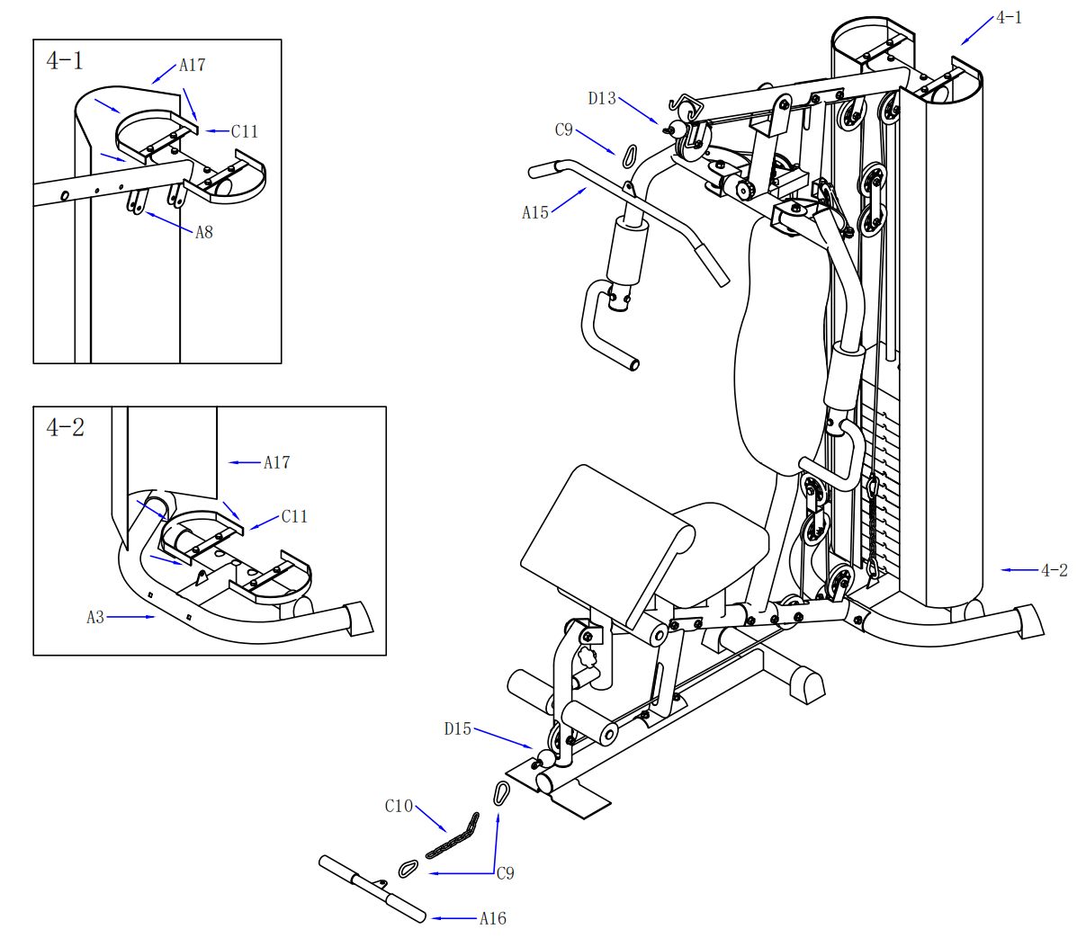
ШАГ 11:
- Подсоедините верхнюю тягу (A15) к переднему концу верхнего троса (D13) и закрепите ее с помощью карабина (C9).

- Подсоедините нижнюю горизонтальную тягу (A16) к переднему концу нижнего троса (D15) и соедините ее с цепью (C10) и карабином (C9) на обоих концах.

4-1.Подсоедините правую защитную решетчатую крышку (A17) к кронштейну защитной решетчатой крышки (C11) на верхней опорной трубе, а затем потяните защитную решетчатую крышку вниз к кронштейну защитной решетчатой крышки (C11) на задней опоре (A3) и зафиксируйте ее.

4-2.Аналогичная процедура установки используется для левой защитной решетчатой крышки (A17) .

ГАРАНТИЯ

Мы предоставляем гарантию качества продукции на один год.

В течение срока гарантии мы осуществляем БЕСПЛАТНУЮ замену вышедших из строя деталей. В случае неправильной сборки, неправильной эксплуатации или самостоятельной замены неисправных деталей наша компания снимает с себя всякую ответственность. Для получения гарантийного обслуживания необходимо предоставить заполненный гарантийный талон и/или документы, подтверждающие приобретение изделия. Данная продукция предназначена для домашнего использования, если неисправность возникла в результате коммерческого использования продукта, компания не несет никакой ответственности.
ПРОИЗВОДИТЕЛЬ/MANUFACTORY: Джуньхуа Женьгвей Индастри энд Трэйд Ко ЛТД / Jinhua Zhengwei Industry and Trade Co., LTD. Адрес/Address: No.3 Мудань, улица Байян, уезд Уи, город Цзиньхуа, Чжэцзян, Китай / No.3 Mudan Load, Baiyang Street, Wuyi County, Jinhua City, Zhejiang, China
СТРАНА ИЗГОТОВИТЕЛЯ: КИТАЙ/CHINA Поставщик: ООО «Сан Планет СПБ», 191167, г. Санкт-Петербург, наб. реки Монастырки, дом 5, Литер В, пом/ком 3-Н/4.
Все актуальные изменения в конструкции либо технических спецификациях изделия отражены на официальном сайте поставщика оборудования ООО «Сан Планет СПб» www.victoryfit.ru
Последнюю версию Руководства пользователя Вы можете найти на сайте поставщика ООО «Сан Планет СПб» www.victoryfit.ru
Данное руководство было тщательно отредактировано, если вы обнаружили ошибку, пожалуйста, отнеситесь с пониманием. Если изображения продукта отличаются от настоящего продукта, то верным является внешний вид продукта. Любое улучшение функционала и технических характеристик продукта производится без дополнительного уведомления пользователя. Для обеспечения правильной работы и эксплуатации устройства, пожалуйста, внимательно прочитайте данное руководство, в особенности раздел о правилах техники безопасности. Храните инструкцию в надежном месте для возможного обращения в будущем.

ГАРАНТИЙНЫЙ СРОК 1 ГОД

